Progetto n° 4

Titolo: Lotta alla malnutrizione infantile

Paese: Niger – Gaya

Riferimento: Padre Isidro Izquierdo

Breve descrizione:

Il progetto è iniziato da qualche anno, quando erano in missione don Augusto e il volontario Severino e ora è curato padre Rafhael e padre Isidro, missionari spagnoli della Società Missioni Africane.
Si tratta di continuare a finanziare il progetto per l'educazione delle giovani madri e per l'assistenza ai bambini malnutriti.
Combattere la malnutrizione non significa solo fornire cibi e medicinali ai bambini, ma anche favorire un cambiamento culturale.
Per questo si organizzano giornate di sensibilizzazione per le madri e i padri, dei villaggi più sperduti, sui temi della corretta nutrizione, dell'educazione dei bambini, dell’importanza del gioco e dell’agricoltura sostenibile.
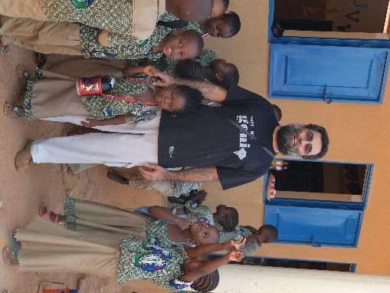
Un sacco di riso e di fagioli, un misurino, un mestolo, una zappa, un annaffiatoio, un essiccatore, una pentola, un quaderno, una scatola di colori... Ognuno di questi strumenti può servire per assicurare un trattamento salva vita ad un bambino gravemente malnutrito, ma anche per assicurare gli ortaggi nei villaggi con più frequenza, oppure per favorire lo sviluppo cognitivo dei bambini che, spesso senza saperlo, soffrono di malnutrizione cronica.

